Масло гидравлическое ВМГЗ, 20 л OILRIGHT 264040688 купить за 6 371 ₽ в интернет-магазине Wildberries


Моторное масло OILRIGHT М8Г2К 10 л 2489 - выгодная цена, отзывы, характеристики, фото - купить в Москве и РФ
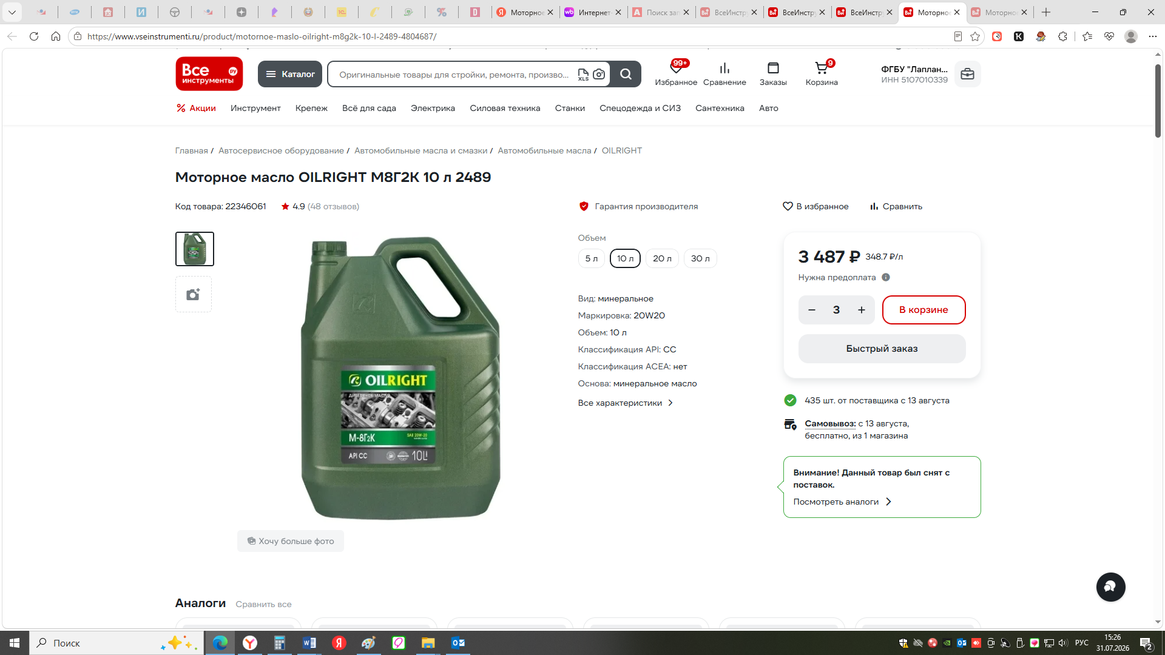

Моторное масло OILRIGHT М8Г2К 5 л 2490 - выгодная цена, отзывы, характеристики, фото - купить в Москве и РФ
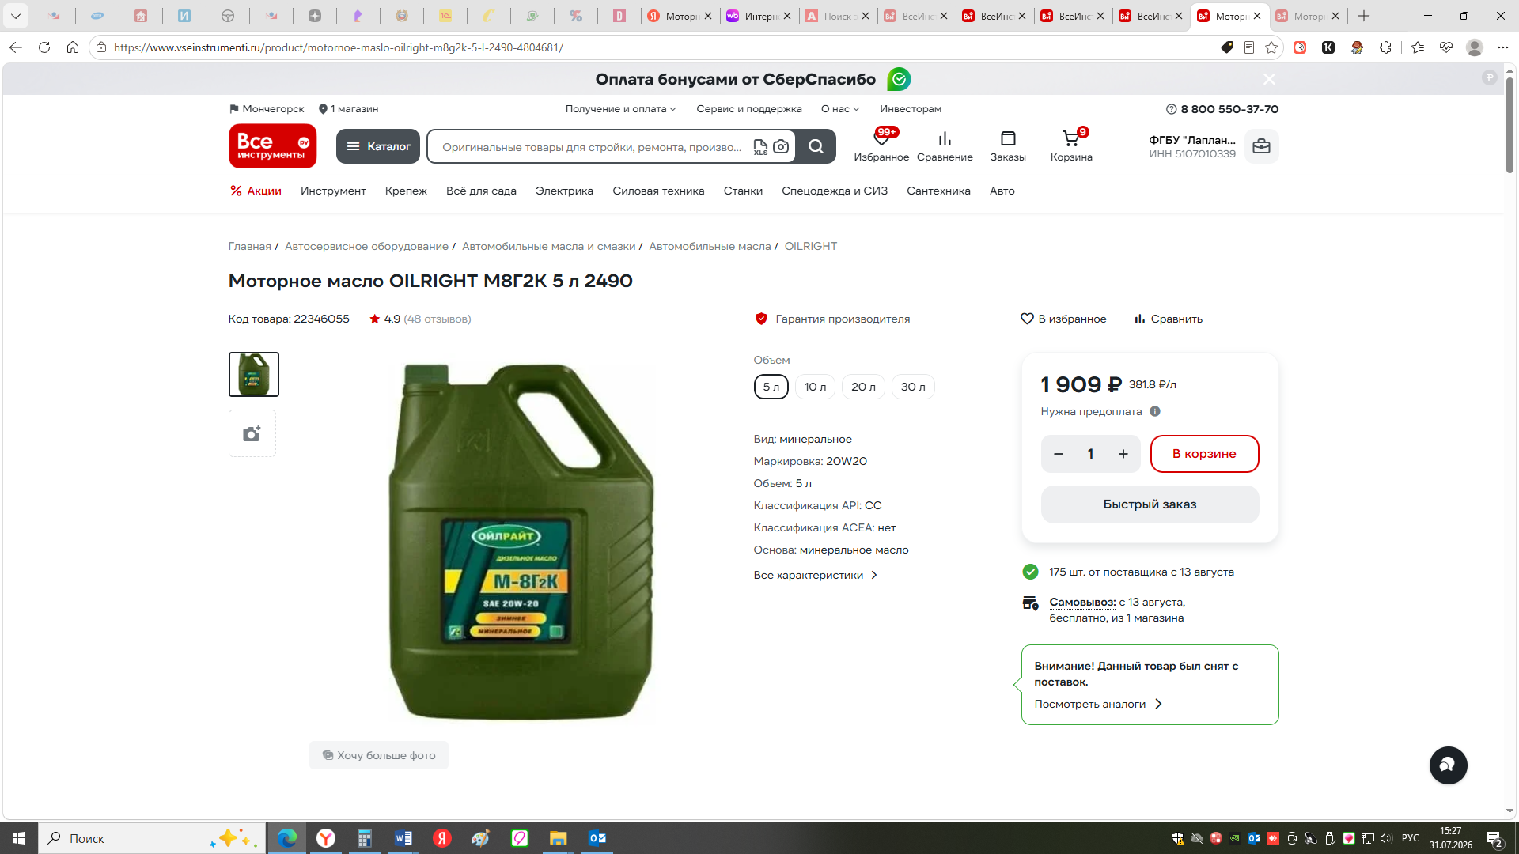

ТАД-17 GL-5 10л OILRIGHT 285834093 купить за 3 577 ₽ в интернет-магазине Wildberries


Фильтр топливный для Газ Зил Маз Паз Мтз 0201117010 Ливны 420212052 купить за 1 555 ₽ в интернет-магазине Wildberries
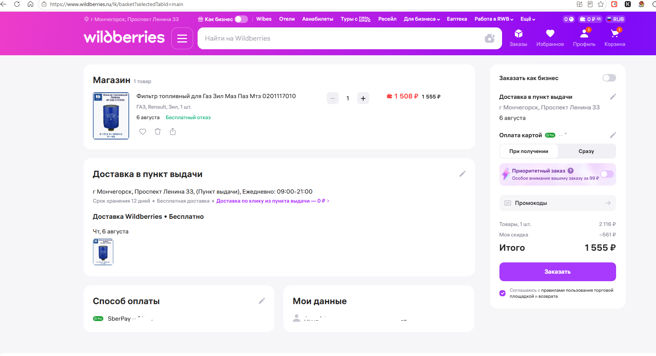

Фильтр масляный "Специалист"для двигателя 238,236 КОСТРОМСКОЙ ФИЛЬТР 1244276476 купить за 597 ₽ в интернет-магазине Wildberries


